到现在为止，我们已经讨论了连续流体场，例如在笛卡尔网格上表示和求解的速度。现在，我们转向一个非常不同的表示形式：粒子：点的集合，这些点具有存储的位置和所关注流体量的附加值。粒子早已证明了其在计算机图形学中的价值，是一种表示现象（包括类似流体的效果）的灵活方法。尽管在数值上通常最有利的是求解网格上的流体方程，但是特别是压力和不可压缩部分（包括以网格为中心的流体求解器中的颗粒）仍然非常有用。 （稍后我们将讨论一些使用粒子来解决一切问题的方案，这需要进行一些不同的取舍。）我们希望由流体携带或对流体产生微弱影响的许多次要领域可能非常有利可图。用颗粒表示：烟雾（烟灰浓度），泡沫，雾气，气泡，温度等。我们将首先检查颗粒相对于对流网格具有的巨大优势。

7.1 网格对流问题

对流是本书流体模拟的中心主题之一.我们已经努力解决了线性插值的半拉格朗日对流产生的数值扩散过大的问题,并通过三次多项式插值法对其进行了显着改进.甚至已经开发出了更为精确的基于网格的方法,但是,所有欧拉方案都有一个基本限制.

观察任何欧拉对流方案时间步长的一种方法如下：

* 从在网格上采样域开始。
* 根据网格样本将域重构为连续函数。
* 对流重构域。
* 重采样网格上的对流域.

从技术上讲,某些欧拉方案可能不仅仅使用网格上采样的值-例如,多步时间积分还将使用网格上域的多个过去值-但是这些细节不会改变要点:关键是最后重新采样.

问题在于，一般的不可压缩速度场虽然保留了体积，但可能会引起严重的变形：在空间的任何一点上，对流场都可能沿某些轴伸展，并沿其他轴挤压在一起。从渲染角度来看，您可能会认为这是沿某些轴的局部放大（拉伸），而沿另一些轴的局部缩小（挤压）。与渲染一样，对延伸或放大的字段进行重新采样不会丢失任何信息，而对缩小或缩小的字段进行重新采样可能会导致信息丢失。如果对流场的细节在网格尺度 $∆x$ 处变化，则一旦对流缩小，对它们的重采样最多将其销毁；或者更糟的是，如果不注意数值方法，则将它们混叠为虚假的低点。 频率伪像—同样，与渲染一样。

实际上,情况更糟,奈奎斯特极限实质上意味着,即使在没有变形的纯平移速度场中,可靠平移的最大空间频率周期为 $4∆x$.高频信号即使您可能在特定时间内在网格上将其解析出来,通常也无法处理:例如，在一维中可以在网格上看到的最高频率分量 $\cos\left(πx/∆x\right)$,一旦平移了 $1/2∆x$,它就会从网格中完全消失.

一种“完美的”欧拉方案会滤除无法在每个时间步上可靠地重新采样的高频成分，即使是不良的高频成分也会使其混叠为假象。 非刚性速度场中固有的失真意味着随着时间的流逝，某些低频分量会转移到更高的频率，因此必须通过良好的方案进行破坏。 但是请注意，流体流在某些点沿某些轴挤压磁场之后，可能稍后会向后伸展，从而将较高的频率向下传递至较低的频率。 但是，如果欧拉计划已经将它们过滤掉，为时已晚。

在足够小的长度尺度上，粘度和其他分子扩散过程最终以平流为主导：如果Δx足够小，则欧拉式方案可以表现得很好，因为物理学本身有效地限制了一切，从而以较高的频率消散信息。 这种蛮力方法导致了直接数值模拟（DNS）领域的发展，例如，它在湍流科学研究中非常有用。 但是，由于许多实际需要的场景都要求 $∆x$ 小于一毫米，因此DNS对于图形工作通常过于昂贵。

一种更有效的方法是使用自适应网格，其中在需要更高的重采样密度以避免信息丢失的任何地方都增加网格分辨率，而在场足够平滑以至于低分辨率就足够时降低网格分辨率。 可以使用八叉树（参见例如Losasso等人的文章[LGF04]）或非结构化的四面体网格（稍后介绍）来完成此操作。 但是，与具有类似分辨率的常规网格相比，这些方法可能会遭受相当大的实现复杂性，执行开销增加以及精度通常较低的问题，并且仍然必须强制实施最大分辨率，出于实际目的，该分辨率往往比DNS理想的更为粗糙 。 自适应方法具有一些优异的性能，但它们并不是解决因网格引起的扩散的真正方法。

但是，如果我们在随流移动的粒子上存储一个场,那么流如何扭曲粒子的分布就无关紧要:对流方程 $Dq/Dt=0$ 表示存储在粒子上的值不应改变,而是粒子应该以固定值移动.因此,没有过滤,也没有信息丢失.在某种意义上说,粒子是对流的理想选择.

在详细介绍之前，还应该指出，这些粒子方法最适用于扩散基本为零（或粘度，传导率或任何其他适用于所讨论量的名称）的场。 如果存在显着的物理扩散，强度足以显示在网格长度尺度上，则使用欧拉对流方案应该可以很好地工作而无需粒子。 我们将研究将少量扩散合并到粒子方法中的方法，但重点是小的方法：对于大扩散，欧拉方法可能同等或更好。

7.2 粒子对流

对流是流体求解器中粒子的核心操作，其中粒子位置的更新基于MAC网格速度场.正如我们在第3章中讨论的那样,最简单的时间积分方案前向欧拉确实不足.实际上,粒子对流的要求可能比半拉格朗日对流中的跟踪轨迹要严格一些，因为粒子对流的误差会累积很多时间步长,而不是像半拉格朗日方法那样每个时间步都重置.

使用起来最简单，最便宜的方法是二阶Runge-Kutta积分器，我们之前已经介绍了一个示例。 但是，它在刚性旋转区域实际上稍微不稳定：粒子将稳定地从旋转中心移开，从而扰乱了分布。 更好的选择（尽管有时选择更昂贵）是使用“三级三阶Runge-Kutta方案”:只要 $∆xt$ 不太大，这些对于刚性旋转都是稳定的。 有无数种这样的方案，但是Ralston [Ral62]显示以下方案在减少错误方面可能是最好的：

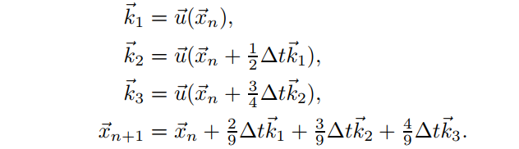

在这里，我忽略了速度场的时间依赖性，它在时间上将精度降低到了一阶，就像我们的整体时间分割算法一样； 我们在这里更关心的误差与空间速度的变化有关。

第3章还提到了在时间积分中使用子步骤以更好地控制误差的可能性,例如将每个粒子限制为最多移动 $∆x$ 或每个子步小倍数.通过首先评估 $\vec{u}\left({\vec{x}}_{n}\right)$,可以很容易地将其合并到Runge-Kutta方案中,无论时间步长如何,都可以使用,然后设置子步长 $∆τ$ 以保持 $\left\|∆τ\vec{u}\left({\vec{x}}_{n}\right)\right\|$ 低于阈值.当然,必须调整子步长,以便在它们相加时,恰好等于全局时间步长 $∆t$.图7.1给出了一个相当有效的解决方案.

最后还有边界的问题：当粒子离开流体时该怎么办?对于通常的实心墙边界,这大概是由于较小的数值误差而引起的,该数值极限应为零.如果粒子确实出现在固体壁的另一侧,则明显的解决方法是将其投射到边界上最接近的点,也许再加上一小部分 $∆x$ 返回到流体中,如果粒子消失或者进入实体太远就将其删除,将其投影回几何上很麻烦.幸运的是，使用实体几何的水平集表示法，找出粒子是否在实体内部,其内部有多深,然后将其投影回到曲面上的最近点都是容易的操作.

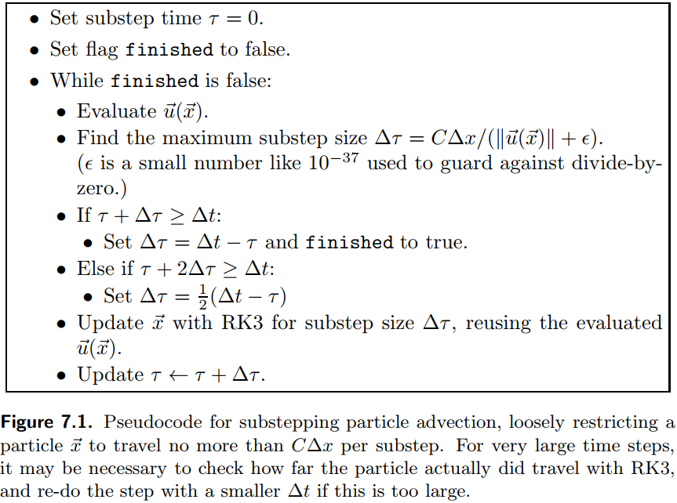

7.3 将粒子传输到网格

粒子最常见的用途是跟踪次级场,例如烟雾浓度,泡沫,气泡或其他可能在渲染中显示的东西,但不是诸如速度之类的主要流体变量.让我们使用烟尘或烟气浓度作为本节的具体示例.完全有可能将烟雾直接渲染为粒子,但是如果将烟灰浓度直接存储在粒子上,则某些全局照明效果会更简单,同样，某些动态效果（如果与浮力加速度相关联）也需要在网格上:在本节中,我们研究了从粒子样本到基于网格的字段的一般问题.

假设每个粒子除其位置 $\left({\vec{x}}_{p}\right)$ 外，还具有烟雾浓度 $s_{p}$.该值表示粒子体积”中烟雾的浓度. 从最简单的角度来说, $s_{p}$ 对于所有粒子而言可以是一个常数,但是如果我们有附加的规则来随着时间的推移将其减小作为一种艺术控制手段,则对每个粒子进行跟踪可能更有意义.在创建粒子时,它将采用默认的初始值 $S$;如果将 $s_{p}$ 降低到某个阈值以下,则可以删除该粒子. 对于额外的可变性,初始 $S$ 本身可以通过发射区域中的动画体积纹理进行调制.

现在,我们需要一种从粒子数据确定模拟网格上烟雾浓度的方法.最简单的方法是在每个网格点上求和一个由核函数 $k$ 调制的粒子值，该函数仅对附近的粒子赋予权重，并通过权重值W进行归一化,我们将在稍后讨论:

$$s_{i,j,k}=\sum_{p}{s_{p}\frac{k\left({\vec{x}}_{p}-{\vec{x}}_{i,j,k}\right)}{W}}. \left(7.1\right)$$

请注意,本章中的约定是始终将 $p$ 用作粒子索引,将 $i,j$ 和 $k$ 保留为网格索引:因此 $s_{i,j,k}$ 无疑是网格点 $\left(i,j,k\right)$ 处的烟气浓度.还要注意,在实践中，将计算排序为粒子上的循环是有意义的,每个粒子都会影响附近的网格点:

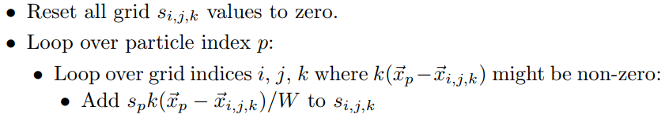

内核函数 $k$ 应该适合于网格间距,就像在渲染中一样—如果其支持小于 $∆x$,则网格点之间的某些粒子可能会暂时从网格中消失（即不对任何网格点有所贡献），但是如果支持比 $∆x$ 大得多,该方法效率低下,我们将模糊掉许多理想的粒子方法锐度.有意义的最简单选择是使用三线性帽子函数:

$$k\left(x,y,z\right)=h\left(\frac{x}{∆x}\right)h\left(\frac{y}{∆x}\right)h\left(\frac{z}{∆x}\right)$$

$$h\left(r\right)=\left\{\begin{aligned}1-r: 0≤r≤1, \\ 1+r:-1≤r≤0, \\ 0 :otherwise.\end{aligned}\right.$$

但是对于渲染质量而言,这可能不够平滑.在这种情况下,像二次B样条之类的东西可能更有用:

$$k_{2}\left(x,y,z\right)=h_{2}\left(\frac{x}{∆x}\right)h_{2}\left(\frac{y}{∆x}\right)h_{2}\left(\frac{z}{∆x}\right)$$

$$h_{2}\left(r\right)=\left\{\begin{aligned}\frac{1}{2}{\left(r+\frac{3}{2}\right)}^{2}:-\frac{3}{2}≤r<-\frac{1}{2}, \\ \frac{3}{4}-r^{2}:-\frac{1}{2}≤r<\frac{1}{2}, \\ \begin{matrix}\frac{1}{2}{\left(\frac{3}{2}-r\right)}^{2}:\frac{1}{2}≤r<\frac{3}{2} \\ 0 :otherwise.\end{matrix}\end{aligned}\right.$$

那么归一化权重 $W$ 呢？这与颗粒的采样密度密切相关.令 $V$ 为与每个粒子关联的体积：您可以将其视为空间体积除以其中包含的均匀采样粒子数量的极限.例如,如果在发烟区域中每个网格单元初始化八个粒子，则 $V=∆x^{3}/8$.我们可以估算出模拟中的烟雾总量，即模拟量中烟雾浓度的积分，可以根据以下公式估算：

$$S_{total}=\sum_{p}{s_{p}V}$$

或从网格计算:

$$S_{total}=\sum_{i,j,k}{s_{i,j,k}∆x^{3}}.$$

我们选择 $W$ 使得这两个式子相等.对于三线性帽子核函数 $k$（或者实际上是任何其他B样条，如上面的 $k_{2}$）,所有网格点上的 $k\left({\vec{x}}_{p}-{\vec{x}}_{i,j,k}\right)$ 的总和恰好为1，这很好地简化了计算:

$$\sum_{i,j,k}{s_{i,j,k}∆x^{3}}=\sum_{i,j,k}{\sum_{p}{s_{p}\frac{k\left({\vec{x}}_{p}-{\vec{x}}_{i,j,k}\right)}{W}∆x^{3}}}=\sum_{p}{s_{p}\left(\sum_{i,j,k}{k\left({\vec{x}}_{p}-{\vec{x}}_{i,j,k}\right)}\right)\frac{∆x^{3}}{W}}=\sum_{p}{s_{p}\frac{∆x^{3}}{W}}.$$

因此, $W=∆x^{3}/V$, 或更简单地说,每个网格单元的平均粒子数.

当然,我们可以稍微夸张一些,并引入每个粒子的归一化权重 $W_{p}$,这与不均匀的粒子播种有关.这首先提出了如何播种粒子的问题.有很多可能性,不一定有任何最佳选择,但是我们将概述一种策略.

7.4 粒子发射

有许多种用于播种或发射粒子的方案。 无论您选择什么，与模拟中的其他所有内容一样，最重要的指导原则是：确保在不同的时间步长和网格大小上保持一致。 也就是说，确保用户将控制的主要参数是“物理的”，即不涉及时间步长或网格单元，并且反过来，随着时间步长和网格大小的细化，算法将给出一致的行为。

作为不执行操作的示例，请想象一个规则，该规则说在每个时间步长的发射区域的每个网格单元中以固定值s发射8个粒子。 如果以一半大小的时间步长运行相同的模拟，而不仅仅是给出更精确的行为，则发射器将向模拟中发射两倍的烟雾！ 如果在CFL条件的模拟过程中时间步长自适应地变化，情况会变得更糟，例如，在某些时候，发射器将比其他发射器散发更多的烟雾，这仅仅是因为流体在该域中的其他地方运动得更快。 这可能是一场灾难。

所以，我们能做些什么？ 让我们将问题分解为两种常见情况：空间上平滑的发射与清晰定义的发射区域。

7.4.1 平滑变化发射

如果我们从发射烟气密度平稳变化的区域开始仿真，并在边缘将其减小到零，那么从在发射密度不为零的任何网格单元以及每个粒子集中的抖动的随机位置播种W粒子开始就有意义了。它的值是插值（或以其他方式评估）的发射密度。 这仅应从s的连续值开始，非常接近欧拉方案（这段文字有价值，这里翻译的不好）。

如果我们在仿真中某个区域连续产生辐射，则需要发射器指定发射速率，即ds / dt的值。 在欧拉方案中，我们将使网格单元处的烟气值增加Δtds / dt； 我们需要用粒子近似相同。 为此，我们需要一个目标粒子创建速率dW / dt，以每秒每个体素的粒子表示。 然后在一个时间步中，在一个烟气排放率ds / dt不为零的网格单元中，我们应该排放n = ∆t dW / dt粒子。 如果n是整数，则很清楚； 如果不是，我们应该发射⌊n⌋个粒子，并且概率为n −⌊n⌋发射一个额外的粒子（检查范围[0，1]内的统一随机数是否低于该分数）。 每个粒子应再次位于网格单元中的随机抖动位置，并采用从发射器内插的值sp =Δtds/ dt。

考虑到烟雾颗粒应在其中移动的速度场，我们针对连续排放的这一方案又迈出了一步。 如果我们在每帧开始时在发射区域中发射一团粉尘，然后通过速度场对它们进行平整以进行时间步长，如果速度快，我们将看到那些离散的粉尘在空间中移动。 为了避免这种情况，每个粒子还应获得在时间步长上均匀分布的随机创建时间，并在速度步长的其余部分通过速度场进行平移，以获取其实际位置。 这对于“流入”边界尤其重要，在边界中，我们通常只有一个狭窄的区域，或者甚至只是一个表面小块，在该小块中我们会发射粒子，但是它们以很高的速度进入。